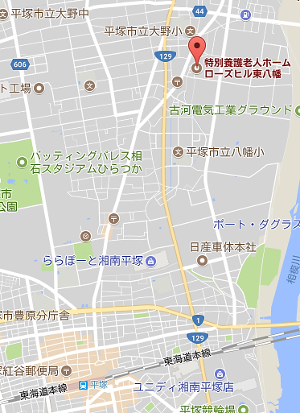
【バスでお越しの方】
JR平塚駅北口より
神奈川中央交通バス
（平50・平53・平54）乗車
↓ 約10分
『泉蔵院前』下車徒歩約5分
または
（平07・平08・平09）乗車
↓約10分
『工業団地』下車徒歩約5分
※元職業訓練校跡地になります。

駐車場：10台
（お車でのご来所も可能です。）
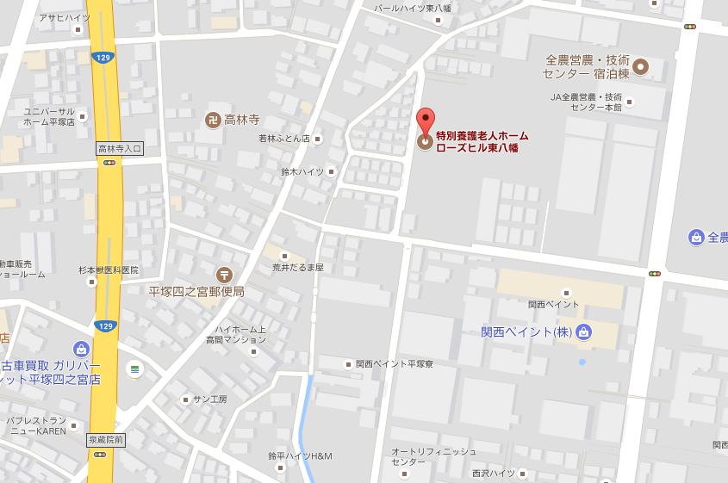
【拡大図】